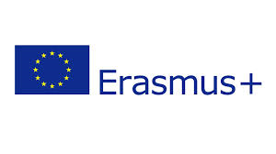
ERASMUS ÖĞRETİM ELEMANI
2018-2019 AKADEMİK YILI
ÖN BAŞVURU FORMU

Adı Soyadı
Ünvanı
T.C. Kimlik No
Enstitü/Fakülte/Yüksekokul
Bölüm
Erasmus programından daha önce yararlandınız mı? Evet ise kaç defa ve hangi yıl/yıllarda?
Mesleki yıl *
YDS, E-YDS, YÖKDİL veya TOEFL Sınavlarından alınan puan
Bölümünüz için, kendi bağlantınızla İkili Anlaşma yaptınız mı ? | - Evet ( ise Anlaşma Yapılan Kurum adı)  - Hayır
İletişim Bilgileri | Tel :
 | E-mail :
Erasmus kapsamında  - Ders Vermek  - Eğitim Almak  istediği kurum | 1.Tercih :
 | 2.Tercih :
 | 3.Tercih :

* Değerlendirme kriteri olarak dikkate alınmayacak olup, Ulusal Ajans tarafından, verilerinde kullanılmak üzere istenmektedir.

Ekler :

* * Yabancı dil sınav sonuç belgenizi başvurunuza ekleyiniz.

Erasmus Öğretim Elemanı, Ders Verme / Eğitim Alma Hareketliliğinden yararlanmak istiyorum.

Öğretim Elemanının Adı Soyadı :
İmzası :

